Dagorde: Collega-groep Basiswerking
Dinsdag 21 maart 2023

10.00 – 16.00 uur, Zaal 8 Aeropolis I, Haachtsesteenweg 579, 1031 Brussel

Agendapunt | Aard | Doelstelling
9.45– 10.00  Koffie | Informele opstart |   Voor de liefhebbers, we lopen in met een ouderwetse koffieklets, voor wie goesting heeft om informeel op het gemakske te beginnen. Verjaardagscake wordt alsnog voorzien, hopelijk nog eetbaar…
TTT  Warm welkom in Samana | leren  ervaren | 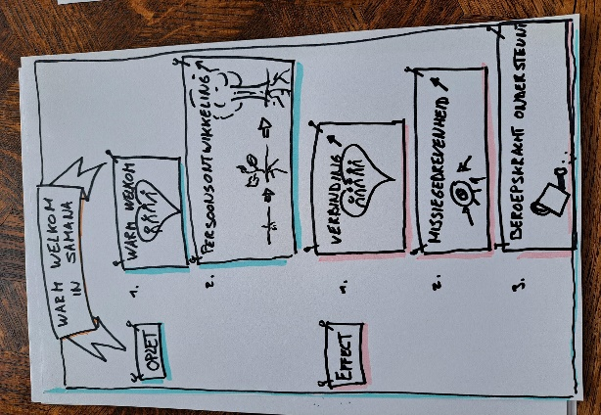  Als collega’s basis- en duowerking:  - Maken we kennis met de nieuwe startvorming voor vrijwilligers basis- en duowerking.  - Een werkgroep werkte concreet werkmateriaal uit waarmee we ervaringsgericht kennis maken.  - Je krijgt beeld bij hoe jezelf deze vorming concreet kan geven.
 | Lunch + middagpauze
Samanaraden | Uitwisseling | Voor de Samanaraden in mei staat alvast op het programma:  - Actie Teleblok: zie folder hier en hier.  - Teaser Startvorming: Warm welkom in Samana.  Denken jullie nog aan iets vanuit de vorige samenkomsten?
Verder bouwend op Warm welkom in Samana: 3 keuzework-shops | Uitwisselen  creëren | Verder bouwend op de voormiddag kies je uit 3 inhoudelijke workshops waarin je inhoudelijk en methodisch zoekt naar de stappen vooruit voor jou en de collega’s. Jij kiest tussen:  - Onthaalcultuur in basiswerking: eens nieuwe vrijwilligers de startvorming volgden, komen ze ‘gevormd’ in basiswerkingen terecht. Wat is er nodig opdat basiswerkingen klaar zijn om deze enthousiaste missiegedreven vrijwilligers een plek te geven waar ze zich thuishoren. Vrijwilliger Wim Verellen, die met deze vraag zit vanuit zijn basiswerking in Kontich, zoekt met ons mee.  - Basiswerkingen warm maken voor deze vorm van startvorming: De nieuwe startvorming vertrekt sterk vanuit de waarom. Hoe krijg je dit op een goede manier uitgelegd aan de bestaande basiswerkingen? Laat je een proevertje ervaren op de Samanaraad? En zo ja, wat dan net?  - Impact op andere vormingen? Zo hebben we dan een startvorming, wat betekent dit voor andere vormingen die we hebben? Waarvan droom je? Wat zouden deze vooral moeten doen? Hoe zie je dat gebeuren? Deze input geven we mee aan commissie basiswerking.
Korte inforonde | stavaza | - Zorgvriendelijke gemeente en Samana congres.  - Intervisie: voorstel van aanpak obv uitleg Piot vorige collegagroep basiswerking.
Tijdslijnen | Uitwisseling en taakafspraken | Her en der zijn er nog wat onduidelijkheden over hoe een bepaalde actie(s) wegschrijven. Heb je zo zelf iets gedaan waarbij je twijfelt – hoe zou ik dat bestempelen: neem mee! We bekijken samen wat het beste past.
Afronden |  | 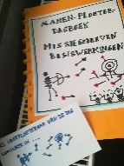  - Doorgeven Samen-ploeter-dagboek.  - Wat communiceren we aan wie?  - Wat nemen we mee naar de volgende keer?

